PRACTICA 5:
Indexación y Facetas con Lucene



Alumno: Pablo Valenzuela Álvarez
DNI: 76652136-J
Correo: pvalenzuela@correo.ugr.es
Alumno: Francisco Javier García Maldonado
DNI: 76654015-Y
Correo: franelas@correo.ugr.es
Índice:
- Análisis del problema
- Diseño de la solución
- Manual de usuario

- Análisis del problema

El objetivo de esta práctica es realizar una búsqueda sobre el índice creado en la práctica anterior.

Para realizar esta búsqueda necesitamos una query y un indexsearcher que se encargue de sacar el resultado de ella.

Los índices sobre las que vamos a hacer la búsqueda ya las tenemos de la práctica anterior.

Por último, necesitamos el archivo jar queryparser de lucene para poder trabajar.
- Diseño de la solución

Antes de todo declaramos las siguiente variables que tendrá la clase:

- IndexReader reader: nos da acceso al índice.
- IndexSearcher searcher: nos permite realizar búsqueda sobre el IndexReader.
- TaxonomyReader taxoReader: lista las facetas durante la busqueda.
- FacetsConfig fconfig: configuración de facetas
- FacetsCollector fcollector: recupera el número de aciertos en a búsqueda por facetas.
- BooleanQuery bq: el tipo de query que se usará en la práctica.

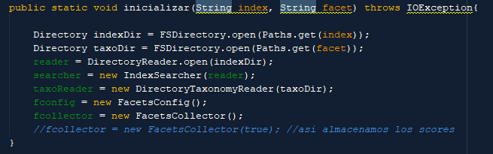
Para inicializar el índice usamos la función inicializar(index_dir, facet_dir) en la que ambos parametros son strings que indican la ruta de los índices de búsqueda y de facetas. Dentro de la función inicializamos los elementos siguientes:

Para realizar la búsqueda usamos la siguiente función:
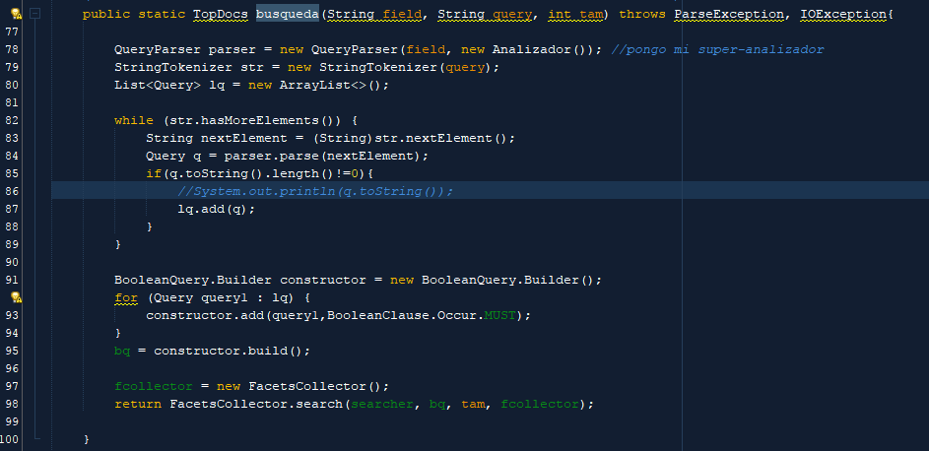
Donde field es el campo sobre el cual buscamos, query es la consulta que hacemos y tam es el límite de documentos recuperados.
Como se puede observar de la línea 78 a 89, se hace el proceso de crear la query. Primero creamos un QueryParser donde le pasamos el Analizados que se usó en la práctica anterior; seguido dividimos la consulta en tokens, los parseamos y los añadimos a una lista.
En la línea 91 creamos el BooleanQuery y la vamos añadiendo los elementos de la lista.
Se retorna la colección con todos los documentos recuperados que satisfacen la consulta.
Para hacer Drill-Down usamos esta función:
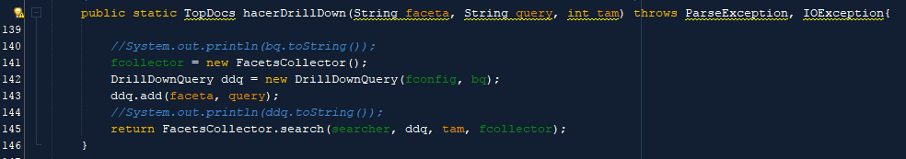
Donde faceta es la faceta por al que clasificamos y query es el valor de esa faceta.
Se usa DrillDownQuery con los parámetros fconfig y bq, y añadimos los dos campos (faceta y query) para hacer la clasificación.
Se retorna un colección de documentos que se satisfacen la consulta, pero ahora haciendo la clasificación drill-down.
- Manual de usuario

Iniciamos la aplicación y se muestra esta pantalla:
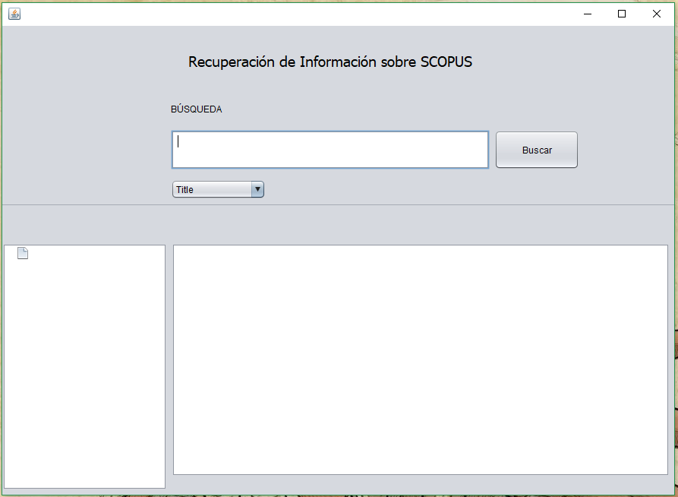
Podemos observar tres grandes espacios en blanco, el de arriba lo usaremos para escribir la consulta, y los de abajo nos mostrarán los resultados, uno las facetas o categorias y otro nos mostrará el score del documento seguido de su titulo. También observamos un campo desplegable que contiene los campos por los se realizará la busqueda.
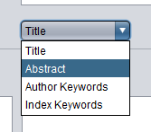

Vamos a mostrar su funcionamiento con un ejemplo, escribiremos “population of pets” en el area de busqueda, seleccionaremos “Abstract” (es un pequeño resumen) y pulsaremos el botón buscar.
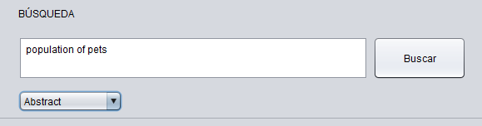

Estos son los resultados obtenidos:
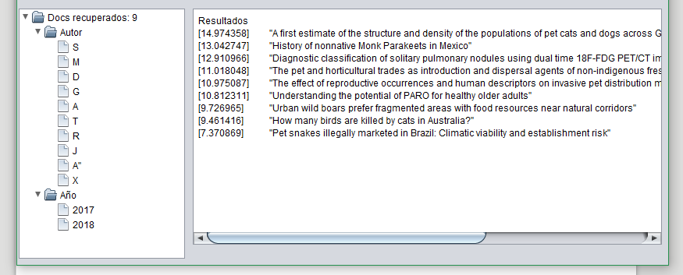
Como podemos observar, ha recuperado nueve documentos.
Nos muestra las facetas que van asociadas a esos documentos, tanto los autores como los años, y al lado, los documentos ordenados de mayor a menor por su score.

Ahora vamos a pulsar de la lista de facetas el año 2017.
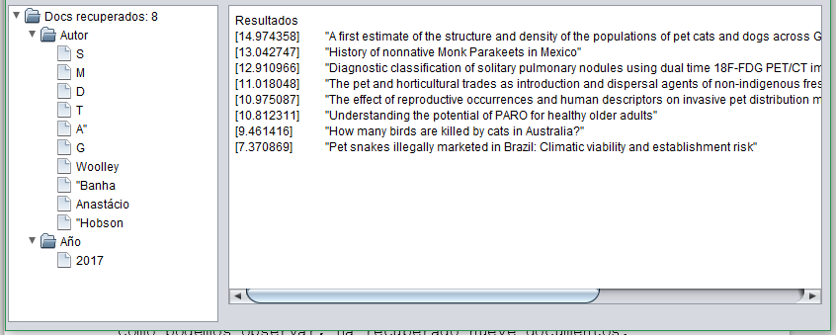
Al hacer esto hemos hecho drill-down en la busqueda, y como podemos observar hay menos documentos obtenidos, pero los que estan son los que tienen la categoría de año 2017.

Si ahora selecionamos al autor “Woolley”:
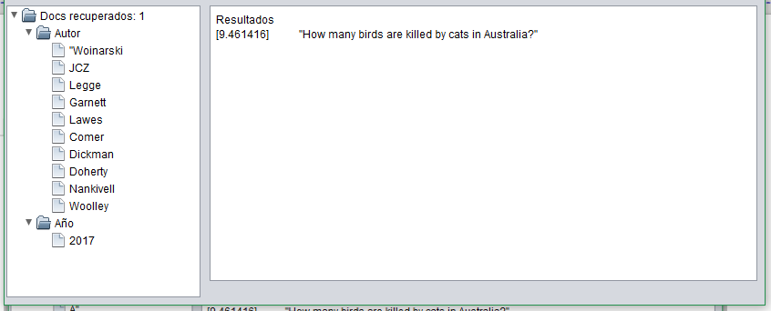
Nos recupera un solo documento ya que ahora filtra por ese autor, y no debe haber muchos más “Woolley” en nuestra colección.

Para resetear la búsqueda formulamos una consulta nueva y volvemos a empezar.

